Với thủ thuật photoshop đơn giản sẽ gỡ rối và giúp cho bạn điều chỉnh độ sáng/tối của một ảnh một cách thật dễ dàng.  
  
Nếu ảnh của bạn trông mờ nhạt, thiếu độ tương phản, lệnh LEVELS của Adobe Photoshop sẽ giúp bạn chỉnh lại dãy màu hoặc cân đối màu của ảnh, bằng cân chỉnh cường độ sáng ở vùng tối (shadows), vùng sáng trung (midtones) và vùng sáng cao (highlights) của ảnh.  
  
Vào phần mềm Photoshop chọn File - Open để mở một ảnh do bạn chụp và muốn chỉnh sửa từ trong một danh mục (bạn nên thiết lập sẵn một danh mục chứa các ảnh của bạn muốn chỉnh sửa để làm việc với PhotoShop). Trước khi bắt đầu cân chỉnh, hãy nhận định sắc điệu (tonality) của ảnh, xem nó quá sáng hay quá tối, độ tương phản nhiều hay ít.  
  
Bước kế tiếp là tạo một lớp điều chỉnh mức độ mới bằng cách chọn Layer - New Adjustment Layer - Levels, nhắp OK trong phần New Layer.   
  
Xuất hiện biểu đồ (histogram) hiển thị trong hộp thoại Levels. Biểu đồ minh hoạ lượng điểm ảnh (pixels) trong một ảnh được phân bố cho mỗi mức độ màu trong một đồ thị. Ðiều này sẽ chỉ rõ xem ảnh có chứa đủ chi tiết ảnh hay không, trong vùng tối (shadows, nằm bên trái biểu đồ), ở vùng sáng trung (midtones, phần giữa biểu đồ), và ở vùng sáng cao (highlights, nằm bên phải biểu đồ) để tạo được độ tương phản toàn diện cho ảnh.  
  
Tiếp theo là chỉnh độ sáng cho ảnh. Thanh trượt nằm phía dưới biểu đồ gồm có 3 nút trượt:  
  
- Nút đen ở cực trái thanh trượt biểu thị cho vùng bóng tối (shadows), ngầm định có mức nhập (Input Levels) 0 cho màu đen tuyền.  
  
- Nút trắng ở cực phải thanh trượt biểu thị cho vùng sáng cao (highlights), ngầm định có mức nhập 255 cho màu trắng tinh.  
  
- Nút xám ở giữa thanh trượt biểu thị cho vùng ánh sáng trung (midtones), ngầm định có mức nhập trung bình thay đổi tuỳ theo ảnh (khoảng trên dưới 1.00) cho màu sáng trung gian.  
  
- Nếu hơi thiếu ánh sáng hay ảnh mờ: vùng tối nhiều nhưng vùng sáng yếu và ngược lại.  
  
Thao tác:  
  
1. Trường hợp ảnh quá sáng thì chúng ta sẽ trượt nút đen sang phải (vào phía trong) để tăng độ tối.  
  
2. Nếu ảnh đã bị thiếu độ sáng hay quá tối: trượt nút trắng sang trái (vào phía trong) để tăng độ sáng. Trong hình mô tả, vì ảnh mờ tối nên nút trắng ở bên ngoài biểu đồ, bạn chỉ cần rê nút trắng vào giữa đến khi chạm bờ ngoài biểu đồ. Nếu hãy còn chưa rõ, bạn hãy rê tiếp vào trong nữa.  
  
3. Cuối cùng để có ảnh hoàn chỉnh, bạn rê nút trượt xám (ở giữa) sang trái để tăng độ sáng, hoặc sang phải để làm tăng độ đen đậm cho phần chính của ảnh.  
  
Sau đó nhấn OK để thực thi việc hiệu chỉnh ảnh và sao lưu lại với chức năng "SAVE"

http://olympiavn.org/forum/Themes/default/images/ip.gifLogged

27 Tháng Một, 2007, 07:20:30 PM

Reply #1

* [**sonic**](http://olympiavn.org/forum/index.php?PHPSESSID=e615b674c4f1a884063db1c44ecdb26e&action=profile;u=326)
* SUPERMOD
* *****
* [http://olympiavn.org/forum/index.php?PHPSESSID=e615b674c4f1a884063db1c44ecdb26e&action=dlattach;attach=5040;type=avatar](http://olympiavn.org/forum/index.php?PHPSESSID=e615b674c4f1a884063db1c44ecdb26e&action=profile;u=326)
* Posts: 857
* Điểm bài viết: 100
* NVT BTB + nhà VLV

http://olympiavn.org/forum/Themes/default/images/post/xx.gif

[**Re: chỉnh sáng tối cho ảnh bằng PHOTOSHOP !!!**](http://olympiavn.org/forum/index.php?PHPSESSID=e615b674c4f1a884063db1c44ecdb26e&topic=5078.msg46656#msg46656)

Cho mình bổ sung một chút nhé, cái nì lấy bên VPTS qua, cũng là về cân chỉnh tương phản, nhưng không chỉ sử dụng levels:  
  
Không phải mọi bức ảnh bạn chụp xong đều có màu sắc tươi sáng hay đúng ý bạn. Vì vậy việc chỉnh đúng màu là điều cần thiết. Đôi khi bạn cần nó trở nên rực rỡ hơn, nhưng đôi khi bạn cần nó khác biệt để chuyển tải cảm xúc.  
Trong tut đầu tiên này, tôi giới thiệu với các bạn kỹ thuật đơn giảm làm hình ảnh nét hơn, rõ ràng hơn tý thông qua chỉnh lại màu sắc.  
  
Đầu tiên, mở tấm hình này.  
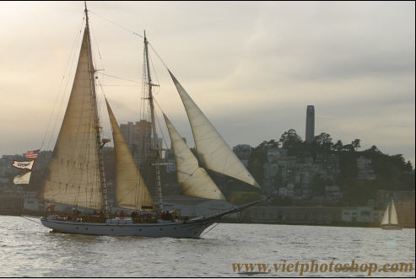  
Hình minh họa được chụp bởi Larry M. Gottschalk.  
  
Bức ảnh này hơi tối, mờ một chút. Và chúng ta sẽ tiến hành làm đẹp nó hơn xý.  
  
Có một số kỹ thuật làm sang hình ảnh.  
  
1. Kỹ thuật đơn giản nhất:  
Image > Adjustments > Brightness/Contrast và chỉnh nó với Brightness là 20 và Constrast là 40.  
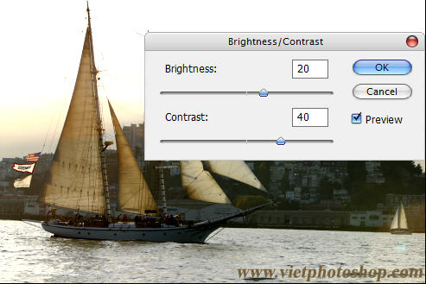  
Click OK. Vậy xong.  
  
Đây là kết quả:  
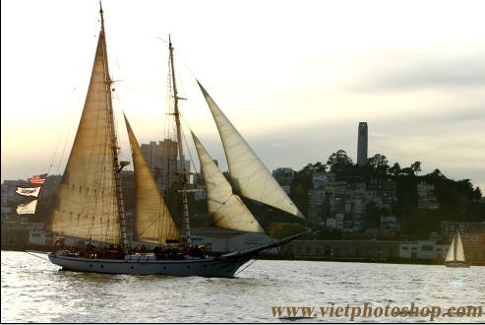  
---------------------------  
  
2. Vậy có gì khác biệt giữa 2 bức ảnh: gôc và sau. Nhìn đã đẹp hơn, nhưng vùng mây đã mất chi tiết. Vì vậy, chúng ta nên sử dụng phương pháp 2.  
  
Làm đúng màu sắc: Sử dụng “Creat New fill or Adjustment Layer” để tạo một layer mới cho sự hiệu chỉnh.  
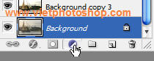  
Click vào “Creat New fill or Adjustment Layer” để tạo một Layer hiệu chỉnh là Layer. Khi đó diagram của bức ảnh xuất hiện, bạn sẽ tiến hành điều chỉnh các con trượt sao cho giảm bớt độ thừa của các con trượt.  
Đầu tiên là Chanel RGB. Điều chỉnh như hình 5 cho con trượt bên trái dịch chuyển vào.  
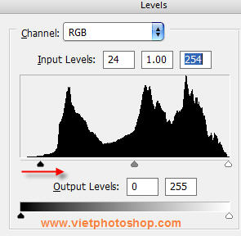  
Tiếp tục cho Chanel: Red, Blue và Green  
Đây là kết quả mà tôi đã điều chỉnh  
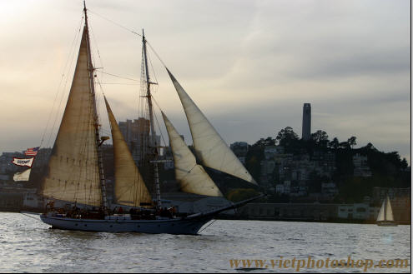  
So sánh hình gốc với hình mới chỉnh:  
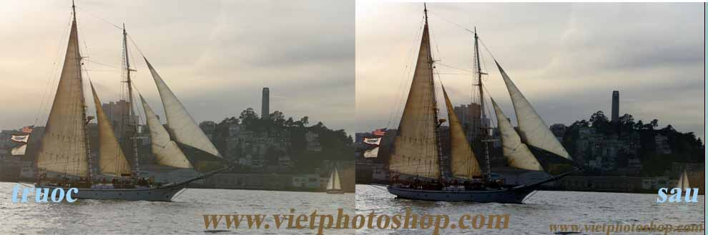  
Đừng lo lắng, thực ra đó đúng là hình ảnh với màu sắc đúng. Tiếp theo, chúng ta sẽ Merge Layer mới hiệu chỉnh xong bằng Ctrl + E. Ấn Ctrl + J để tạo ra một layer mới của layer hiện tại. Sau đó đổi Blending Mode thành Screen. Đây là kết quả:  
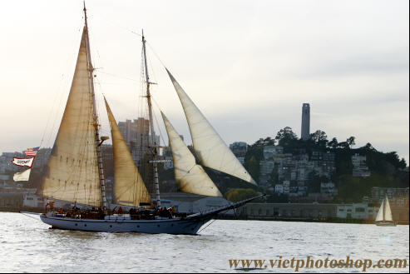  
Bây giờ đã đẹp hơn, nhưng phần mây có vả quá sáng. Vì vậy, nếu bạn đã làm kỹ thuật này, bạn sẽ làm như sau để làm cho vùng mây tối hơn. Sử dụng công cụ Lasso Tool với feather khoảng 20 pixel, vẽ một vùng chọn quanh khoảng trời ở layer gốc. Như bạn thấy trong hình 9  
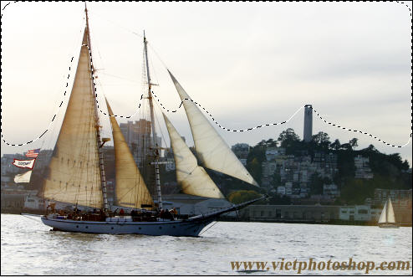  
Sử dụng công cụ Gradient với loại gradient như hình 10  
http://www.bantayden.com/photoeffect/correctcolor1/correctcolor110.jpg  
Kéo một đường ngắn từ trên xuống dưới, và đây là kết quả.  
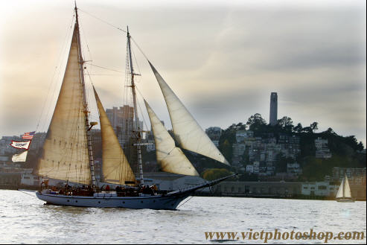  
------------------------------  
  
3. Sử dụng công cụ Color Range  
Trở lại với hình gốc, sau khi đã nhân đôi layer với layer nhân đôi chuyển thành Screen và bạn thấy vùng trời quá sáng. Hãy chuyển qua phương pháp này.  
Select > Color Range,   
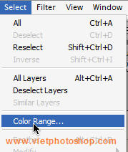  
Chọn Shadow như hình:  
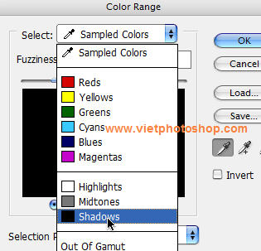  
Bạn thấy kết quả như hình sau:  
  
Select > Feather, chọn giá trị khoảng 30 pixels.  
  
Bạn được  
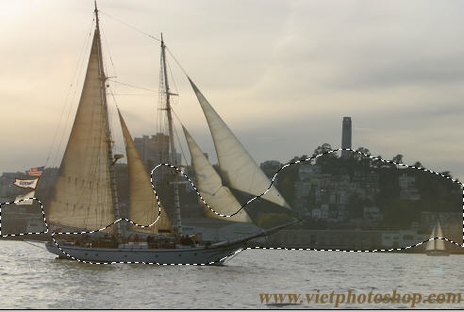  
Ấn Ctrl + J, sau đó bạn thay đổi Blending Mode thành screen. Đây là kết quả cuối cùng so với hình gốc  
  
Kết quả của tôi  
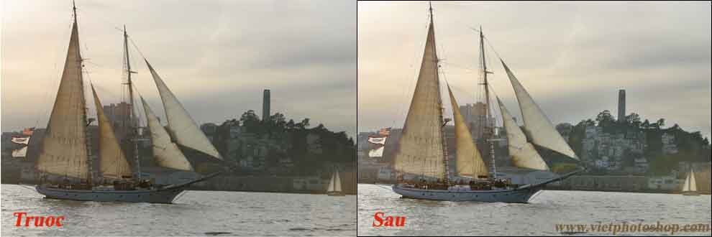  
Kết quả  
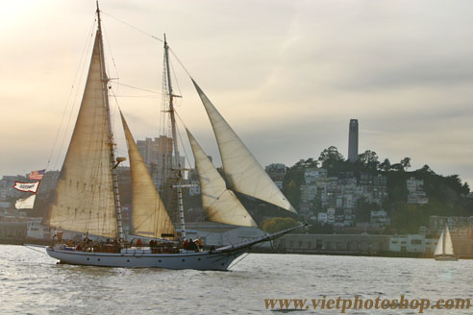  
Bài này là một bài rất hay về cân chỉnh ánh sáng. Bản quyền của Final Fantasy - Vietphotoshop.com  
Các bạn có thể đọc để tham khảo, cân chỉnh cho các bức ảnh của riêng mình